Учреждение образования

 «БЕЛОРУССКИЙ ГОСУДАРСТВЕННЫЙ УНИВЕРСИТЕТ

ИНФОРМАТИКИ И РАДИОЭЛЕКТРОНИКИ»

Кафедра интеллектуальных информационных технологий

**Отчет по задаче №4**

**по курсу ЯПИС**

**на тему: «Построение SLR-анализатора»**

**Вариант 19**

Выполнил студент группы 921702: Ладейко А.В.

Проверил: Баснина А.П.

МИНСК 2022

1. **Исходная грамматика:**

S -> ABc

A -> aAb | Ab | ε

B -> bB | bA

1. **Видим, что присутствует левая рекурсия и отсутствует левая факторизация. Устраняем проблемы:**

S -> ABс

A -> aC | C | ε

B -> bB | A

C -> Ab

1. **Построим функции FIRST и FOLLOW для грамматики, заданной в условии:**

**FIRST(S) = {a} FOLLOW(S) = {$}**

**FIRST(A) = {a, ε} FOLLOW(A) = {b, c, $}**

**FIRST(B) = {b} FOLLOW(B) = {c}**

**FIRST(C) ={a, b} FOLLOW(C) = {b, c, $}**

1. **Построим множество пунктов. Для этого пронумеруем правила и добавим фиктивное нулевое правило. После этого грамматика примет вид:**
2. S’ -> S
3. S -> ABc
4. A -> aC
5. A -> C
6. A -> ε
7. B -> bB
8. B -> A
9. C -> Ab

**Множество пунктов для данной грамматики имеет вид:**

* I0 ={S’ -> ∙S, S -> ∙ABc, A -> ∙aC, A -> ∙C, A -> ∙, C -> A ∙b}
* I1 = {S’ -> S∙}
* I2 = {S -> ∙ABc, A -> ∙aC, A -> ∙C, A -> ∙, C -> A ∙b}
* I3 = {S -> A ∙Bc, B -> ∙bB, B -> ∙A, A -> ∙aC, A -> ∙C, A -> ∙}
* I4 = {A -> AB∙c}
* I5 = {A -> ABc∙}
* I6 = {A -> a ∙C, C -> ∙Ab, A -> ∙}
* I7 = {A -> aC∙}
* I8 = {A -> C∙}
* I9 = {B -> b ∙B, B -> ∙A, A -> ∙aC, A -> ∙C, A -> ∙, C -> A ∙b}
* I10 = {B -> bB∙}
* I11 = {B -> A∙}
* I12 = {C -> A∙b}
* I13 = {C -> Ab∙}

**6. Диаграмма переходов:**

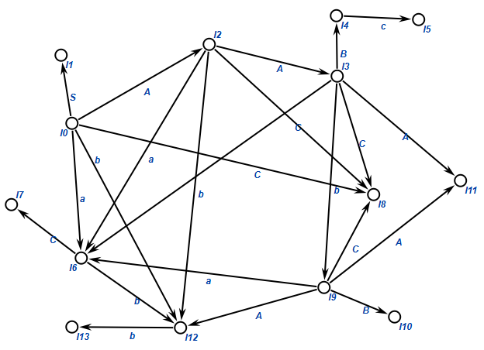

**Строим таблицу SLR-анализатора.**

Рассматриваем последовательно каждое состояние, заполняя функции ***action*** и ***goto*** в таблице.

**7. Таблица имеет следующий вид:**

|  |  |  |  |  |  |  |  |  |
| --- | --- | --- | --- | --- | --- | --- | --- | --- |
| Состояние | action | | | | goto | | | |
| a | b | с | $ | A | B | C | S |
| 0 | s6 | s12 | r5 | r5 | 2 |  | 8 | 1 |
| 1 |  |  |  | accept |  |  |  |  |
| 2 | s6 | s11 | r5 | r5 | 3 |  | 8 |  |
| 3 |  | s9 | r5 | r5 | 11 | 4 | 8 |  |
| 4 |  |  | s5 |  |  |  |  |  |
| 5 |  |  |  | r2 |  |  |  |  |
| 6 |  | r5 | r5 | r5 | 12 |  | 7 |  |
| 7 |  | r3 | r3 | r3 |  |  |  |  |
| 8 |  | r4 | r4 | r4 |  |  |  |  |
| 9 | s6 | s12 | r5 | r5 | 11 | 10 | 8 |  |
| 10 |  |  | r6 |  |  |  |  |  |
| 11 |  |  | r7 |  | 12 |  |  |  |
| 12 |  | s13 |  |  |  |  |  |  |
| 13 |  | r8 | r8 | r8 |  |  |  |  |

**8. Примеры разбора текстов**, порожденных данной грамматикой с помощью построенной таблицы SLR-анализатора.

**Правильный пример:**

**aabbbc**

СтекВходной поток

$0 aabbbc$

$0a6 abbbc$

$0a6C7 bbbc$

$0A3 bbbc$

$0A3a6 bbbc$

$0A3a5C7 bbbc$

$0A3A3 bbbc$

$0A3A3b9 bbc$

$0A3A3b9b12 bc$

$0A3A3b9b12b13 c$

$0A3A3b9b12b13A11 c$

$0A3A3b9b12C8 c$

$0A3A3b9b12A10 c$

$0A3A3b9C8 c$

$0A3A3b9A10 c$

$0A3A3C8 c$

$0A3A3A10 c$

$0A3A3 c$

$0A3B4 c$

$0A3B4c5 $

$0S1 $ **accept**

Строка разобрана

**Неправильные примеры:**

**сaaaab**

СтекВходной поток

$0 сaaaab$

Ошибка! Ожидается переход по c

**сbabaс**

СтекВходной поток

$0 сbabaс$

Ошибка! Ожидается переход по с